MijnAutokosten UserInterface
UC 01 Inloggen

Versie 0.1

Documenthistorie

Datum | Versie | Beschrijving | Auteur
3-12-2013 | 0.1 | Initiële versie | Roel Bouwman

Distributie
Naam | 0.1
-

Accordering document

Namens MijnAutokosten.nl

Roel Bouwman

…………………

Inhoudsopgave
1. Inleiding 4
1.1 Korte omschrijving 4
1.2 Kenmerken 4
1.3 Referenties 4
2. Volgorde van gebeurtenissen 5
2.1 Activiteitendiagram 5
2.2 Basisscenario — SC01 inloggen 5
2.3 Alternatief Scenario 1 — SC01 inloggen “onthoud mij” 7
2.4 Alternatief Scenario 2 — SC01 inloggen “ingevuld” 7
2.5 Foutscenario 1 — SC02 “geen gegevens” 7
2.6 Foutscenario 2 — SC02 “onbekende gebruikersnaam/wachtwoord” 8
3. Aanvullende eisen 8
4. Bijlage 1: Overzicht Schermen 8
5. Bijlage 2: Openstaande punten 8

Inleiding

Korte omschrijving
De (internet)gebruiker kan met dit scherm in de applicatie inloggen. Na inloggen verschijnt het hoofdscherm of het scherm wat vooraf aan het inloggen was gekozen.

Kenmerken
Kenmerk | Omschrijving
Aanleiding (“Trigger”) | De gebruiker wil toegang tot de gebruikersfunctionaliteit van de applicatie
Actors | Eindgebruikers die een account hebben aangemaakt om de applicatie te kunnen gebruiken.
Wijze van uitvoering | Interactief
Samenhang met andere Use Cases | Deze UC moet altijd eerst uitegevoerd worden voordat er aan functionaliteit van de app gewerkt kan worden
Frequentie van uitvoering | Afhankelijk van het aantal gebruikers, in eerste instantie weinig

Referenties

Titel | Versie | Auteur | Vindplaats
Use Case Model | 0.1 | Roel Bouwman | ../autokosten/Documentatie
Glossary
Navigation Map

Volgorde van gebeurtenissen

Activiteitendiagram
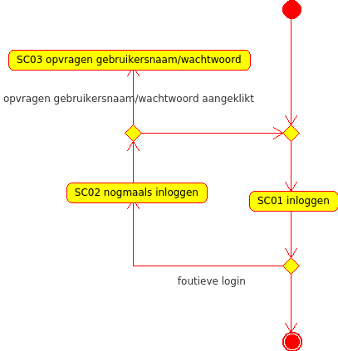

Afbeelding 1: Voorbeeld activiteitendiagram bij Use Case: UC01 Inloggen

Basisscenario — SC01 inloggen
Actor | Eindgebruikers met een account voor MijnAutokosten.nl
Preconditie | De eindgebruiker is op zijn mobiele device naar de url “www.mijnautokosten.nl” gesurft en heeft een menuoptie gekozen, het systeem laat het inlogscherm zien
Scenario beschrijving | - De gebruiker voert zijn gebruikersnaam en wachtwoord in  - Het systeem valideert de gebruikersnaam  - Gebruiker drukt op ok knop  - Het systeem valideert combinatie gebruikersnaam en wachtwoord  - Het systeem toont het hoofdmenu
Postconditie | De gebruiker is ingelogd en als zodanig bekend bij het systeem

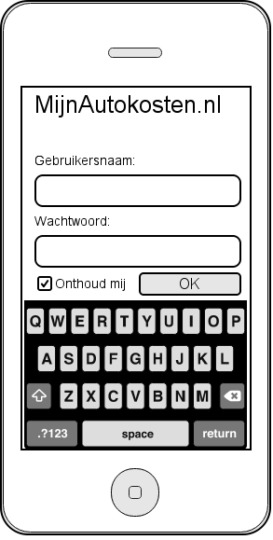

Afbeelding 2: Schermontwerp van scherm Inloggen mobiel

Tabel 1: Beschrijving van velden bij scherm Inloggen mobiel
Label | Verplicht | Status | Formaat /  lengte | Validatie | Toelichting
gebruikersnaam | J | I | Text (30) | Moet een geldige gebruikersnaam zijn | De gebruiker heeft al een account en geeft hier de gebruikersnaam op
Wachtwoord | J | I | Password (30) | Moet een geldig wachtwoord zijn | Combinatie gebruikersnaam en wachtwoord moeten kloppen
Onthoud mij | N | I | Selectfield | Geen | Door een vink te zetten onthoud het systeem de inloggegevens

Tabel 2: Legenda bij de veldbeschrijvingstabel(len)
Label | Naam van het veld zoals dit op het scherm zichtbaar is
Verplicht | Ja, nee of n.v.t. (als een veld een output veld is, is verplicht niet van toepassing)
Status | I(nput) veld, O(utput) veld of M(uteerbaar) veld. Input, d.w.z. door de gebruiker in te vullen. Output, d.w.z. door het systeem gevuld en niet door de gebruiker te wijzigen. Muteerbaar, d.w.z. initieel door het systeem gevuld en door de gebruiker te wijzigen. Bij de waarde M moet de kolom Validatie minimaal gevuld zijn met de initiële waarde.
Formaat / lengte | Type veld (pulldown, select, radio, numeric, text, date etc.) en lengte: zowel de getoonde lengte als de door het systeem geaccepteerde maximale lengte. Bijv. een straatnaam veld kan 30 posities op het scherm weergeven maar 50 posities accepteren. Het betreffende invulvak gaat dan ‘scrollen.’ Het eerste getal geeft de input lengte aan. Als er één getal wordt weergegeven betekent dit dat input lengte en door het systeem geaccepteerde lengte samenvallen.
Validatie | Alle validaties / business rules die op het betreffende veld van toepassing zijn (waardebereik, formaat, verhouding tot andere velden, wijzigbaarheid, tabvolgordes etc.). Ook sorteringsspecificaties kunnen hier een plaats krijgen, evenals initiële vulling en default waarden.
Toelichting | Verhelderende informatie die niet in een van de andere kolommen past.

Alternatief Scenario 1 — SC01 inloggen “onthoud mij”
Actor | Eindgebruikers met een account voor MijnAutokosten.nl
Preconditie | De eindgebruiker is op zijn mobiele device naar de url “www.mijnautokosten.nl” gesurft en heeft een menuoptie gekozen, het systeem laat het inlogscherm zien
Scenario beschrijving | - De gebruiker voert zijn gebruikersnaam en wachtwoord in  - De gebruiker vinkt selectfield onthoud mij aan  - Het systeem valideert de gebruikersnaam  - Gebruiker drukt op ok knop  - Het systeem valideert combinatie gebruikersnaam en wachtwoord  - Het systeem bewaart de logingegevens  - Het systeem toont het hoofdmenu
Postconditie | De gebruiker is ingelogd en als zodanig bekend bij het systeem

Alternatief Scenario 2 — SC01 inloggen “ingevuld”
Actor | Eindgebruikers met een account voor MijnAutokosten.nl
Preconditie | De eindgebruiker is op zijn mobiele device naar de url “www.mijnautokosten.nl” gesurft, bij een eerdere succesvolle loginpoging heeft de gebruiker de optie “onthoud mij” aangevinkt (Alternatief schenario 1)
Scenario beschrijving | - De gebruikersnaam en wachtwoord zijn al ingevuld  - Gebruiker drukt op ok knop  - Het systeem valideert combinatie gebruikersnaam en wachtwoord  - Het systeem toont het hoofdmenu
Postconditie | De gebruiker is ingelogd en als zodanig bekend bij het systeem

Foutscenario 1 — SC02 “geen gegevens”
Actor | Eindgebruikers met een account voor MijnAutokosten.nl
Preconditie | De eindgebruiker is op zijn mobiele device naar de url “www.mijnautokosten.nl” en heeft een menuoptie gekozen, het systeem laat het inlogscherm zien
Scenario beschrijving | - De gebruiker voert geen gegevens in  - De gebruiker klikt op de knop OK  - Het systeem geeft twee boodschappen:  - gebruikersnaam mag niet leeg zijn  - wachtwoord mag niet leeg zijn
Postconditie | Het systeem wacht tot gebruiker gegevens invoert

Foutscenario 2 — SC02 “onbekende gebruikersnaam/wachtwoord”
Actor | Eindgebruikers met een account voor MijnAutokosten.nl
Preconditie | De eindgebruiker is op zijn mobiele device naar de url “www.mijnautokosten.nl” en heeft een menuoptie gekozen, het systeem laat het inlogscherm zien
Scenario beschrijving | - De gebruiker voert onbekende gebruikersnaam in  - De gebruiker voert bekend wachtwoord in  - De gebruiker klikt op de knop OK  - Het systeem geeft de volgende boodschap:  - Ongeldige gebruikersnaam of wachtwoord  - link naar gebruikersnaam/wachtwoord vergeten  - Gebruiker klikt op link “gebruikersnaam wachtwoord vergeten”
Postconditie | Systeem toont scherm “gebruikersnaam wachtwoord vergeten”

Aanvullende eisen
[Optioneel: Een aanvullende eis is een requirement dat specifiek bij een Use Case hoort, maar dat niet makkelijk of op natuurlijke wijze kan worden opgenomen in een scenario. Let op dat een aanvullende eis grote impact kan hebben op de architectuur en de benodigde bouwtijd.
Maak een lijst van aanvullende eisen, indien aanwezig.]

Bijlage 1: Overzicht Schermen
[Optioneel. Als er meer schermen zijn gedefinieerd in deze Use Case geef je hier een overzicht van de manier waarop deze schermen samenhangen; een schermverloopschema dus. Het is ook mogelijk, te verwijzen naar de Navigation Map, waar een overkoepelend schermverloopschema te vinden is.]

Bijlage 2: Openstaande punten
[Deze bijlage wordt altijd gebruikt, ook als er geen openstaande punten (meer) zijn. Vul dan ‘geen’ in.]

